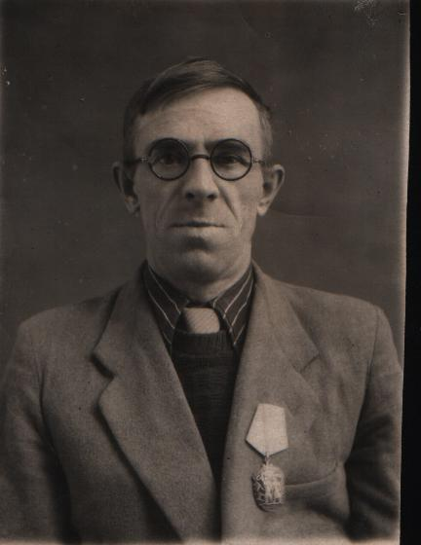

Павел Георгиевич Катасонов
(1909 - 1970)
Павел Георгиевич Катасонов родился в 1909 году в селе Благодарном. Трудовая биография Катасонова началась в декабре 1930 года в качестве учителя начальной школы зерносовхоза Ставропольского. Совхоз только что начинал строиться, и под школу была отведена простая изба с двумя комнатами. Доска, несколько столов и грубых скамеек составляли все ее оборудование. Работал Павел Георгиевич очень много, с утра до вечера, а поздними вечерами ходил по дворам и читал рабочим газеты, журналы, книги. В 1931 П.Г. Катасонов стал работать учителем начальной школы в селе Александрия, потом шесть лет работал преподавателем в школе села Благодарного, а с 1938 по март 1942 года там же руководил семилетней школой № 23. Война прервала мирный труд учителя. С 1942 по 1944 год воевал на фронте. После войны Павел Георгиевич вернулся на родину, где на протяжении многих лет руководил начальной школой № 20. Он всю свою жизнь посвятил детям, не одно поколение жителей Благодарного делало свои первые шаги в грамоте в классе у Павла Григорьевича. П.Г. Катасонов много сил и знаний отдал воспитанию целой плеяды опытных педагогов. Журналист, географ, историк, он изучал и пропагандировал родной край и его историю. Будучи уже в пожилом возрасте Павел Георгиевич часть своего денежного вклада в сберегательной кассе завещал детской библиотеке на приобретение художественной литературы. Помимо основной работы он занимался большой общественной деятельностью и активно участвовал в художественной самодеятельности. Четыре раза Павел Георгиевич избирался депутатом сельского Совета и сделал немало для своих избирателей. За многолетний труд в 1954 году Павел Георгиевич Катасонов был награжден орденом «Знак почета», а в 1957 году ему было присвоено звание «Заслуженный учитель РСФСР».
Постановлением главы администрации города Благодарного В.А. Рыбалко от 20.11.1996 года № 601 «О присвоении звания «Почетный гражданин города Благодарного» Павлу Георгиевичу Катасонову присвоено звание «Почетный гражданин города Благодарного».

